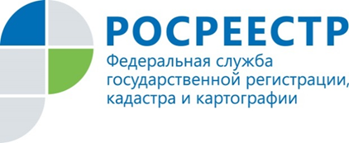

Управление Росреестра по Ямало-Ненецкому автономному округу прекращает предоставление выписок из каталогов пунктов ГГС

Управление Росреестра по Ямало-Ненецкому автономному округу уведомляет заинтересованных лиц о прекращении предоставления сведений о координатах пунктов государственной геодезической сети (далее – ГГС) в местной системе координат МСК-89, расположенных на территории Ямало-Ненецкого автономного округа.
В соответствии с Федеральным законом от 30.12.2015 № 431-ФЗ «О геодезии, картографии и пространственных данных и о внесении изменений в отдельные законодательные акты Российской Федерации» (далее - Закон о геодезии) сведения о пунктах ГГС являются данными федерального фонда пространственных данных.
В соответствии с частью 4 статьи 11 Закона о геодезии ведение федерального фонда пространственных данных, в том числе включение
в него пространственных данных и материалов, их хранение и предоставление заинтересованным лицам, осуществляется ФГБУ «Федеральный научно- технический центр геодезии, картографии и инфраструктуры пространственных данных» (г. Москва).
В настоящее время осуществляется передача в ФГБУ «Федеральный научно-технический центр геодезии, картографии и инфраструктуры пространственных данных» каталогов координат пунктов государственной геодезической сети в местной системе координат (МСК-89).
Для получения координат пунктов ГГС в местной системе координат необходимо будет обращаться в установленном порядке в ФГБУ «Федеральный научно- технический центр геодезии, картографии и инфраструктуры пространственных данных».
Порядок предоставления сведений о пространственных данных (пространственных метаданных), содержащихся в федеральном фонде пространственных данных, физическим и юридическим лицам утвержден приказом Минэкономразвития России от 29.03.2017 № 147.
Форма заявления, образец его заполнения и перечень документов, необходимых для получения материалов, способы направления заявления размещены на сайте ФГБУ «Федеральный научно-технический центр геодезии, картографии и инфраструктуры пространственных данных» в информационно-телекоммуникационной сети «Интернет» - https://cgkipd.ru/

